教职工年度考核申请审批操作指南

申请流程

如何登录
1、进入学校主页（www.njue.edu.cn）
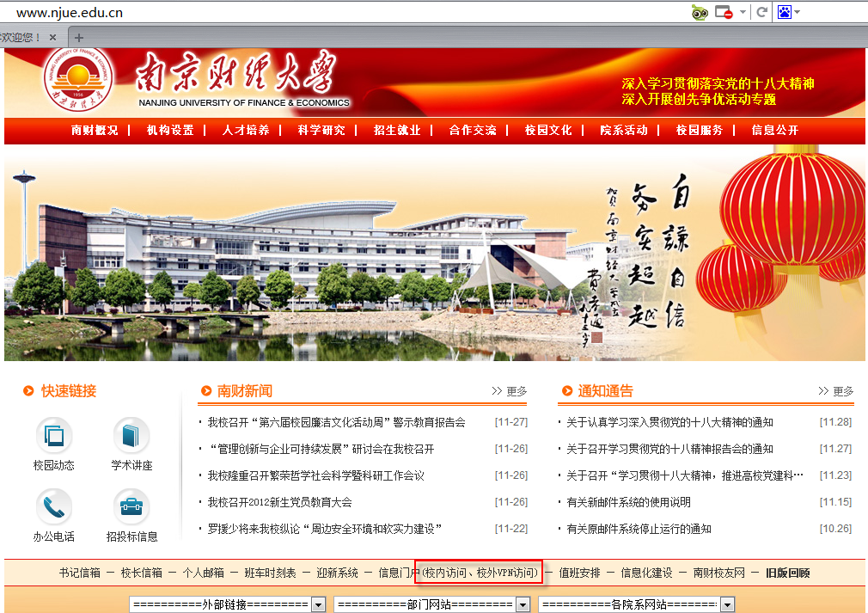
图1 学校外部门户
- 校内访问
如果是校内访问则点击“校内访问”，出现如下登录界面。（如果不知道帐号，可以点击下图中的“帐号查询”，输入姓名后查询）
点击下图中的“OA系统一键设置”下载并解压，双击“一键安装程序（双击安装）.bat”安装，并关闭浏览器，重新打开。
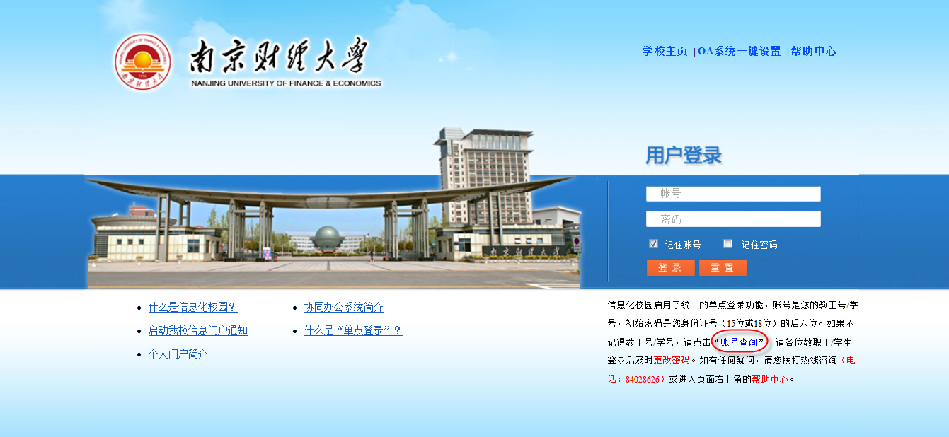
图2信息门户登录界面
- 校外访问
VPN访问前先安装“OA系统一键安装程序”，对浏览器进行设置，点击图3中的“校园服务”，在打开的页面中（如图4），下载“OA系统一键安装程序”，解压后安装（内有安装说明文档）。安装完成后，关闭浏览器后再打开主页，点击下图中“校外访问”
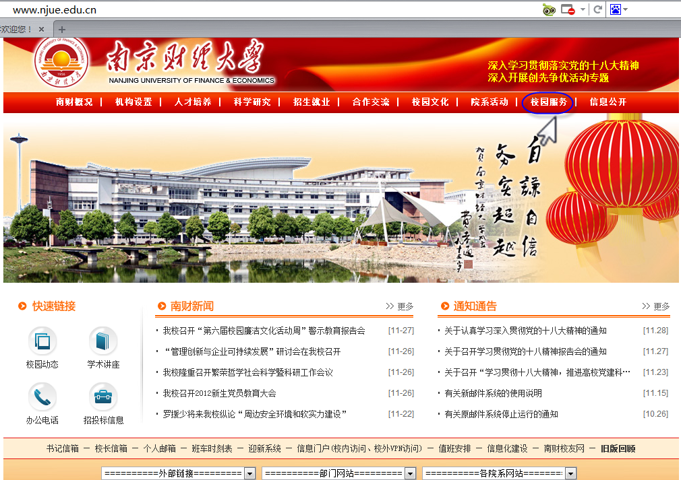
图3 学校外部门户
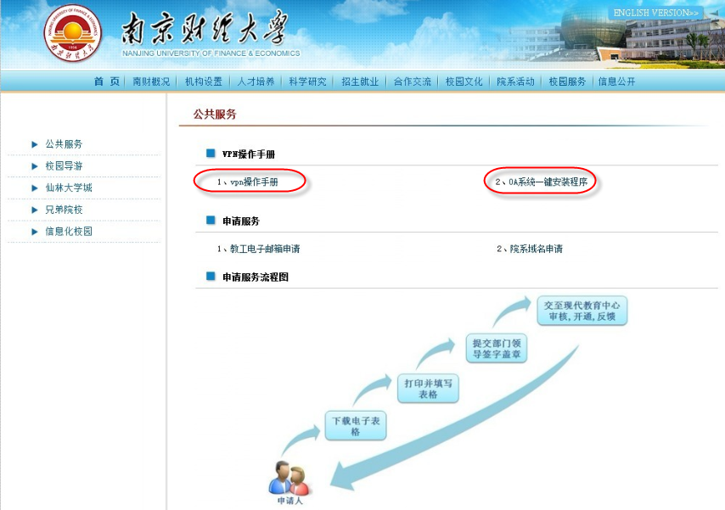
图4 校园服务
在图2中，输入用户名密码后即进入学校信息门户，点击下图中的“人事系统”
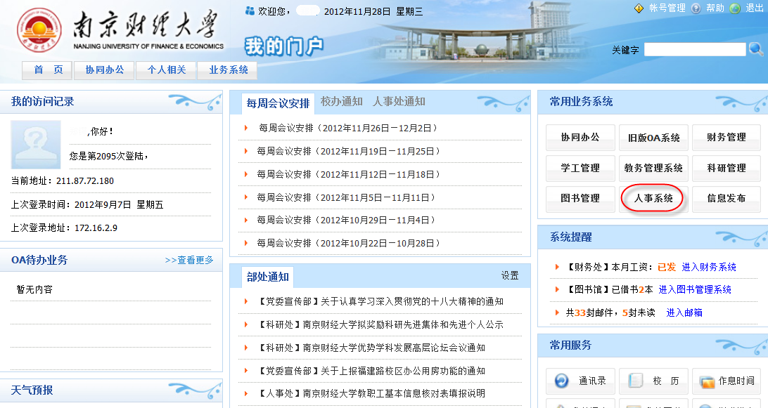
图5 个人门户首页

基本信息核对及维护
在填写《南京财经大学科级及以下非领导职务职级审核表》前，先在系统中核对本人基本信息是否有误或遗漏，如有误请先联系人事处档案室（电话：84028624）修改后方可填写审核表。
进入人事系统中点击左侧菜单“个人信息维护”，核对基本信息、工作简历、学习简历等。并且将图7中的字段填写完整，填写完成后点击“保存”按钮。

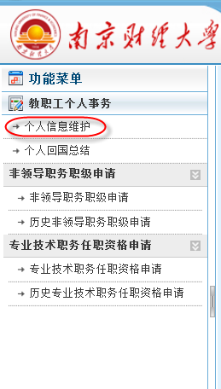
图6 菜单栏
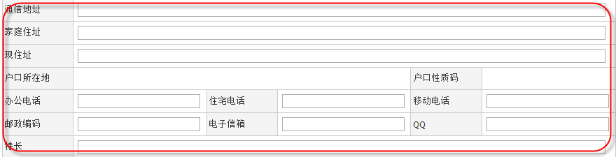
图7 个人基本信息维护

个人年度考核表填写
个人信息核对和填写完成后，点击左侧菜单中的教职工个人事务——年度考核，进入后点击选中当前考核批次，如下图：
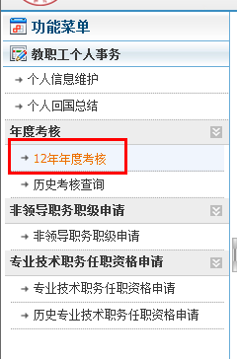
图8 菜单栏
然后填写年度考核表，年度考核表中的个人信息是从人事基本信息中抽取（如有错误请联系人事处档案室修改），填写完成后可点击“保存”暂存在账户中，还可继续操作修改；如果点击“提交”则系统提交部门考核管理员审核，不可再操作修改。
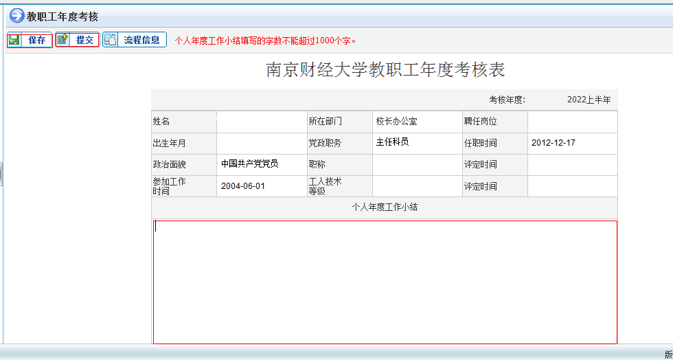

图9 年度考核表填写

个人年度考核表提交
考核表填写完点击提交按钮，若浏览器弹出提示如图10，无法提交，则按照图11-图12操作。操作完成后再重新点击提交
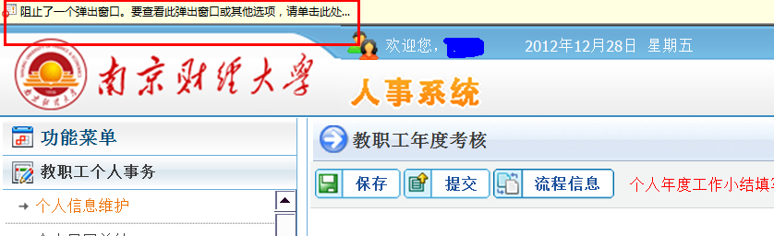
图10
右击浏览器提示，然后选择“总是允许来自此站点的弹出窗口”
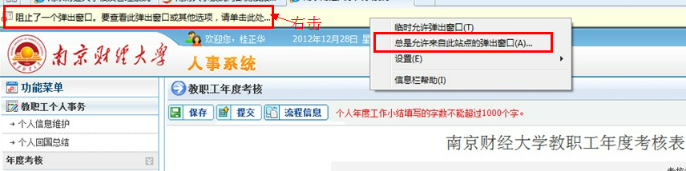
图11
然后点击确定完成操作
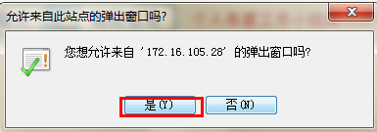
图12

若考核表在提交后发现问题需要返回修改，可点击“撤回”按钮操作。（注意：撤回只能在考核表未被审批人打开之前操作）
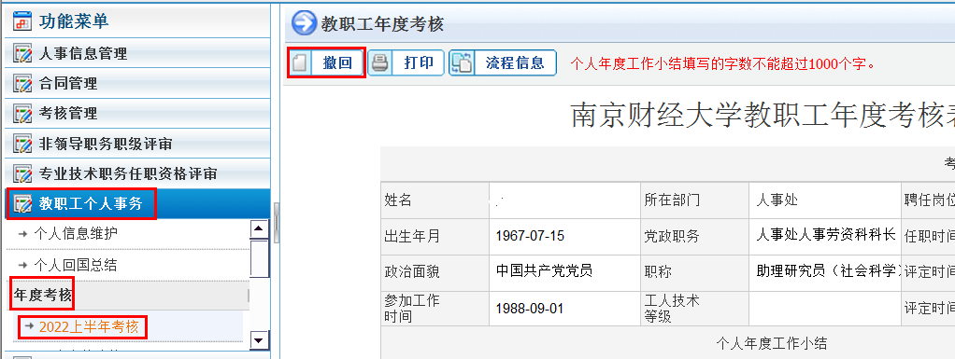
图13 年度考核表撤回

部门领导（部门考核管理员）审批年度考核表
打开考核管理——部门考核管理——年度考核审批

单条记录审批
可勾选对应记录然后点击打开进入页面审批，也可双击记录打开进入页面审批。
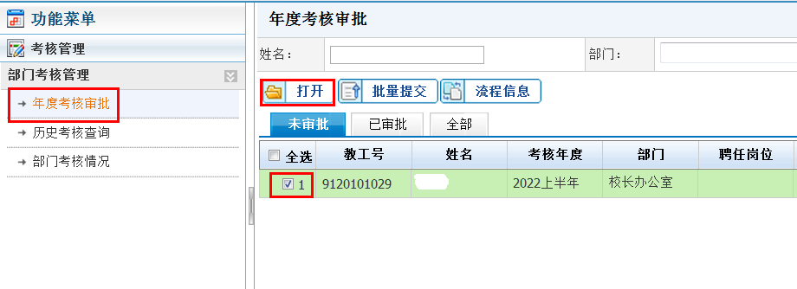
图14 年度考核单条记录审批
填写考核等级，如果点击保存则暂存在账户中不提交；如果点击提交则提交至人事处审批；如果点击退回则将考核表退回给考核人员。
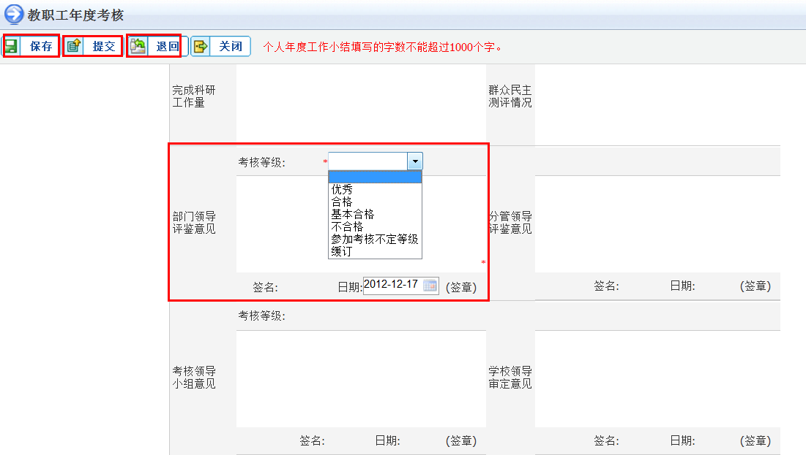
图15 考核结果意见填写

批量审批
将要审批的记录都勾选住然后点击批量提交。
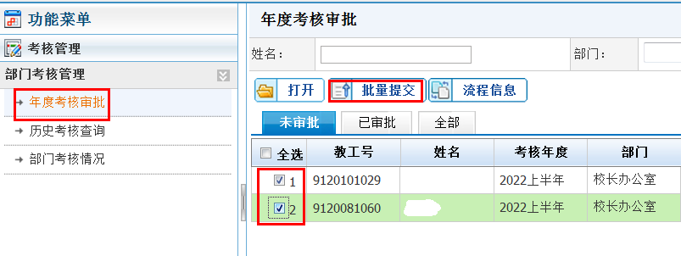
图16 年度考核批量审批

填写考核结果信息，然后点击确定提交人事处审核。
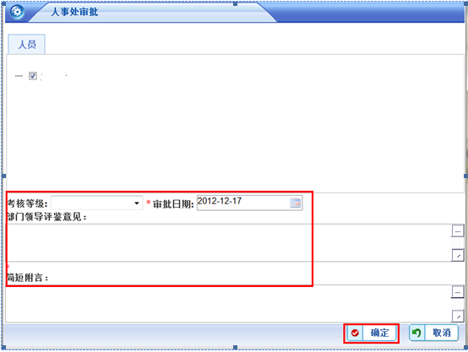
图17 批量审批结果意见填写

审批撤回
已经审批提交的记录如果有问题需要返回重新审批，可至已审批中勾选要操作的记录然后点击“撤回”按钮操作。（注意：撤回只能在考核表未被下一级审批人打开之前操作。
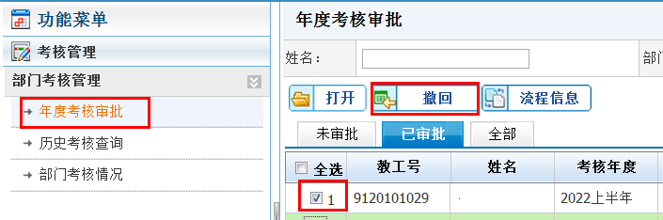
图18 审批撤回

部门考核优秀人数上限
每个部门都有优秀人数的限制，部门中考核结果为优秀的总人数不能超过这个限制，如果超过这个限制则无法提交审核结果，系统将报如下图提示：
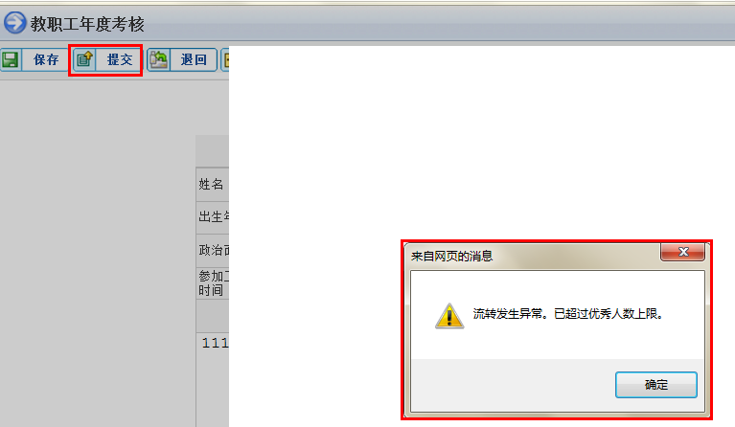
图19 单条记录审批超过优秀人数上限提示界面
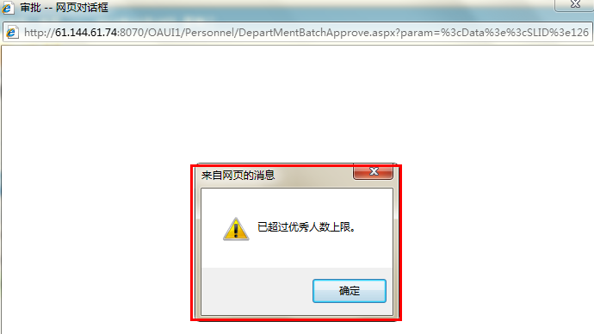
图20 批量审批超过优秀人数上限提示界面

部门考核情况

查看
点击左侧菜单栏中的考核管理——部门考核管理——部门考核情况，如图16所示，列表中统计的数据，其中“总人数”表示部门中所有成员总数；“未提交人数”表示部门参加考核但未提交考核表的总人数；“未审核人数”表示已经提交考核表但是尚未被审批的总人数；“已审核人数”表示已经审批过考核表的总人数；“不考核人数”表示符合条件但是没参加考核的总人数。
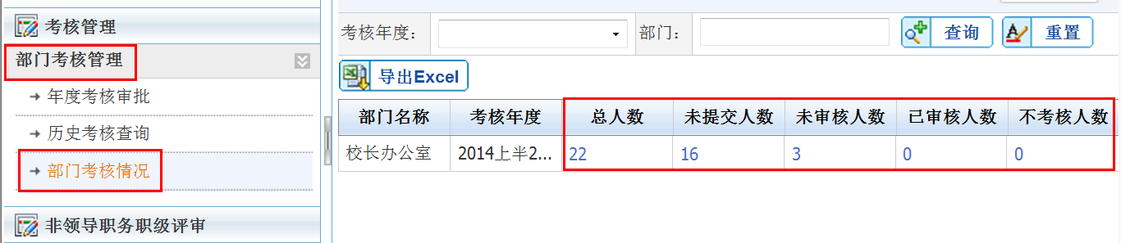
图21 部门考核情况
点击系统统计出来的总人数，如图22，可以查看具体的人员名单。
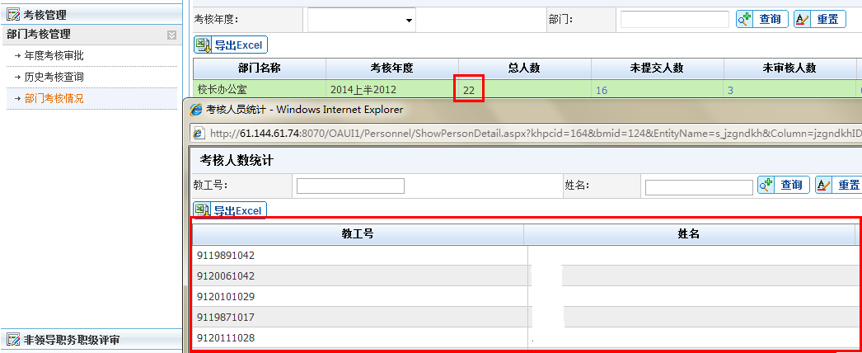
图22 名单查看

导出
点击列表上方的按钮，可以将部门考核情况的数据导出来。
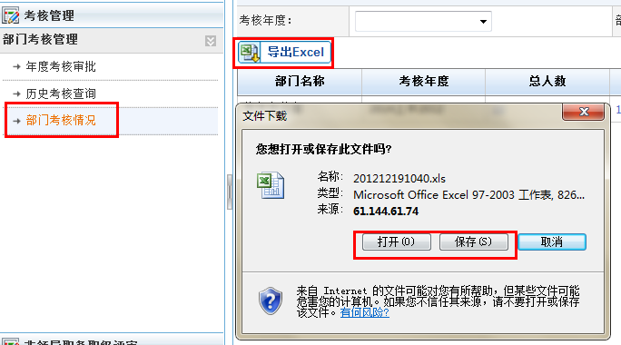
图23 部门考核情况导出

年度考核表打印
点击菜单中的教职工个人事务——年度考核——选中当前考核批次——流程信息。当显示结果为“结束”，此时可以点击打印按钮将考核表打印出来送交部门签字盖章，然后由部门汇总送至人事处盖章存档。
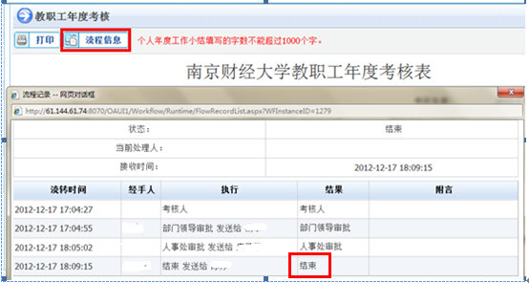
图24 年度考核审批流程记录查看

常见问题
- 登录帐号密码是什么？密码记不得怎么办？
帐号为教工号，即将饭卡前两位“00”变为“91”（编制人员）或“92”（雇员制人员），如果记不得，也可以点击登录页面下方的“帐号查询”。
默认密码为身份证后6位（15位或18位身份证），如果不对或忘记请拔84028626
- 输入帐号密码点击登陆无反应
请查看并调整系统时间至标准时间，误差不能大于5分钟。
- 填写完成后，点提交后无反应
请将“http://172.16.105.21”加入安全站点。或执行“OA系统一键设置”。
- 安装“OA系统一键设置”后仍然无反应
重新安装“OA系统一键设置”，并关闭浏览器后再打开。
- 考核表填写完点击提交，浏览器弹出如下图提示，无法提交
图25
右击浏览器提示，然后选择“总是允许来自此站点的弹出窗口”
图26
然后点击确定完成操作
图27

